Họ và tên: Trần Quang Nam Trường Đại Học Bách Khoa Hà Nội

MSSV: 20184161 Viện CNTT&TT

**BẢN BÁO CÁO THỰC HÀNH**

**-----TUẦN 03-----**

**Bài 1.**

|  |  |
| --- | --- |
| Biến | Thanh ghi lưu trữ giá trị |
| i | $s1 |
| j | $s2 |
| x | $t1 |
| y | $t2 |
| z | $t3 |

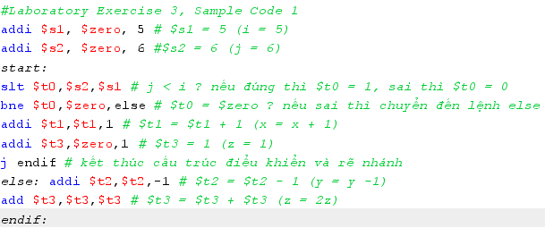

* VD1: i = 5; j = 6

|  |  |  |
| --- | --- | --- |
| Câu lệnh | Ý nghĩa | Chú thích |
| addi $s1, $zero, 5 | Thực hiện phép cộng:  $s1 = $zero + 5 | i = 5  Thanh ghi $s1 có giá trị 0x00000005 |
| addi $s2, $zero, 6 | Thực hiện phép cộng:  $s2 = $zero + 6 | j = 6  Thanh ghi $s2 có giá trị 0x00000006 |
| slt $t0,$s2,$s1 | So sánh giá trị $s2 và $s1  Vì $s2 > $s1 nên $t0 = 0 | j > i (6 > 5)  Thanh ghi $t0 có giá trị 0x00000000 |
| bne $t0,$zero,else | So sánh giá trị $t0 và $zero  Vì $t0 = $zero nên tiếp tục thực hiện các lệnh tiếp theo | $t0 = $zero = 0 |
| addi $t1,$t1,1 | Thực hiện phép cộng:  $t1 = $t1 + 1 | x = x + 1 = 1 (giá trị ban đầu của x = 0)  Thanh ghi $t1 có giá trị 0x00000001 |
| addi $t3,$zero,1 | Thực hiện phép cộng:  $t3 = $zero + 1 | z =1  Thanh ghi $t3 có giá trị 0x00000001 |
| j | Thực hiện lệnh nhảy | Kết thúc cấu trúc điều khiển và rẽ nhánh |

* VD2: i = 6; j = 5

|  |  |  |
| --- | --- | --- |
| Câu lệnh | Ý nghĩa | Chú thích |
| addi $s1, $zero, 6 | Thực hiện phép cộng:  $s1 = $zero + 6 | i = 6  Thanh ghi $s1 có giá trị 0x00000006 |
| addi $s2, $zero, 5 | Thực hiện phép cộng:  $s2 = $zero + 6 | j = 5  Thanh ghi $s2 có giá trị 0x00000005 |
| slt $t0,$s2,$s1 | So sánh giá trị $s2 và $s1  Vì $s2 < $s1 nên $t0 = 1 | j < i (5 < 6)  Thanh ghi $t0 có giá trị 0x00000001 |
| bne $t0,$zero,else | So sánh giá trị $t0 và $zero  Vì $t0 != $zero nên rẽ nhánh đến thực hiện các câu lệnh ở nhãn else | $t0 = 1  $t0 != $zero |
| addi $t2,$t2,-1 | Thực hiện phép cộng:  $t2 = $t2 + (-1) | y = y - 1 = -1 (giá trị ban đầu của y = 0)  Thanh ghi $t2 có giá trị 0xffffffff |
| add $t3,$t3,$t3 | Thực hiện phép cộng:  $t3 = $t3 + $t3 | z = 2*z = 0 (giá trị ban đầu của z = 0)  Thanh ghi $t3 có giá trị 0x00000000 |
|  |  | Kết thúc cấu trúc điều khiển và rẽ nhánh |

**Bài 2.**

|  |  |
| --- | --- |
| Biến | Thanh ghi lưu trữ giá trị |
| i | $s1 |
| A[0] | $s2 |
| n | $s3 |
| step | $s4 |
| sum | $s5 |

* VD1:

Mảng A[] = {3,-2,4,5,6,18} có tổng các phần tử sum = 34

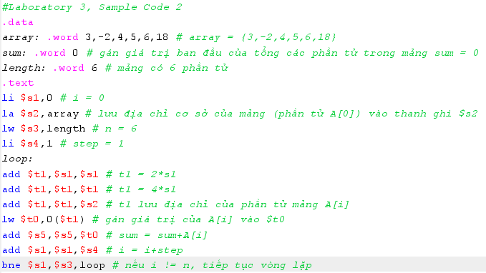



* VD2:

Mảng A[] = {30,12,-45,3,-112,7,23,-6} có tổng các phần tử sum = -88

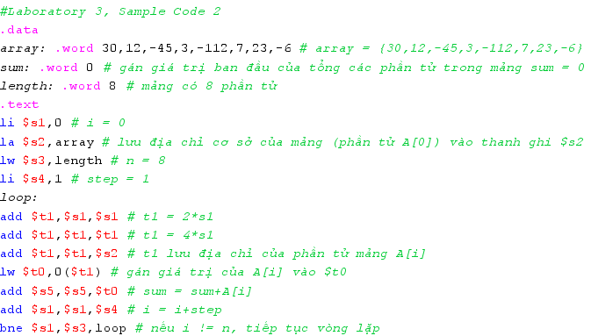



**Bài 3.**

|  |  |  |
| --- | --- | --- |
| Biến | Thanh ghi lưu trữ giá trị | Giá trị ban đầu |
| a | $s2 | 5 |
| b | $s3 | 6 |

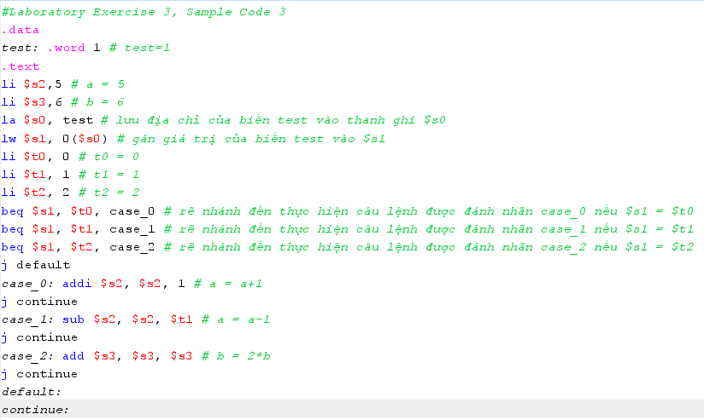

* VD1: test = 0

a = a+1 = 6

b = 6



* VD2: test = 1

a = a-1 = 4

b = 6



* VD3: test = 2

a = 5

b = 2*b = 12



**Bài 4.**

1. Thay đổi điều kiện rẽ nhánh thành i < j

* Cách 1:

|  |  |
| --- | --- |
| Câu lệnh mới | Câu lệnh bị thay thế |
| slt $t0,$s1,$s2 | slt $t0,$s2,$s1 |

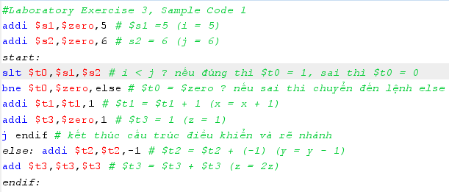

* Cách 2:

|  |  |
| --- | --- |
| Câu lệnh mới | Câu lệnh bị thay thế |
| blt $s1,$s2,else | slt $t0,$s2,$s1 |
| bne $t0,$zero,else |

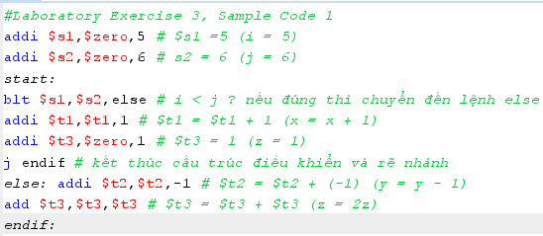

1. Thay đổi điều kiện rẽ nhánh thành i >= j

|  |  |
| --- | --- |
| Câu lệnh mới | Câu lệnh bị thay thế |
| bge $s1,$s2,else | slt $t0,$s2,$s1 |
| bne $t0,$zero,else |

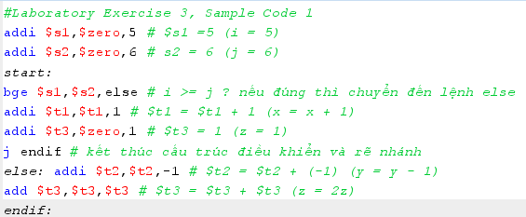

1. Thay đổi điều kiện rẽ nhánh thành i+j <= 0

|  |  |
| --- | --- |
| Câu lệnh mới | Câu lệnh bị thay thế |
| add $s3,$s1,$s2 |  |
| ble $s3,$zero,else | slt $t0,$s2,$s1 |
| bne $t0,$zero,else |

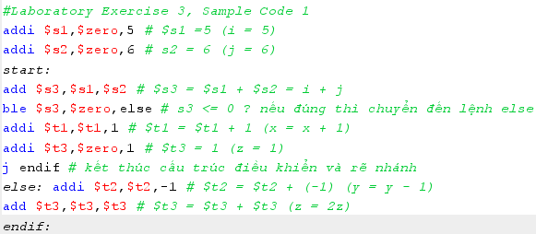

1. Thay đổi điều kiện rẽ nhánh thành i+j > m+n

|  |  |
| --- | --- |
| Câu lệnh mới | Câu lệnh bị thay thế |
| add $s5,$s1,$s2 |  |
| add $s6,$s3,$s4 |  |
| bgt $s5,$s6,else | slt $t0,$s2,$s1 |
| bne $t0,$zero,else |

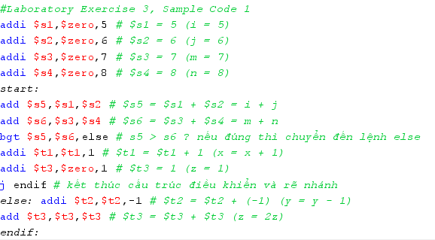

**Bài 5.**

1. Thay đổi điều kiện vòng lặp thành i < n

|  |  |
| --- | --- |
| Câu lệnh mới | Câu lệnh bị thay thế |
| blt $s1,$s3,loop | blt $s1,$s3,loop |

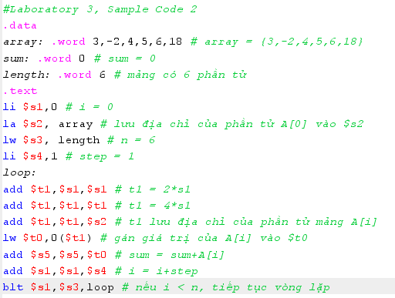

1. Thay đổi điều kiện vòng lặp thành i <= n

|  |  |
| --- | --- |
| Câu lệnh mới | Câu lệnh bị thay thế |
| ble $s1,$s3,loop | blt $s1,$s3,loop |

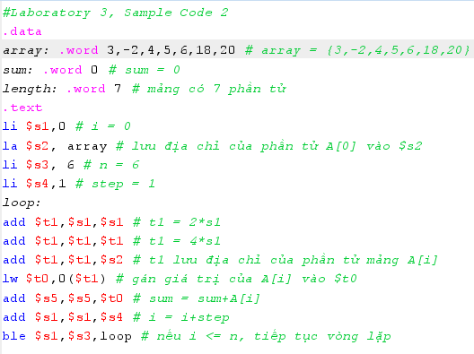

1. Thay đổi điều kiện vòng lặp thành sum >= 0

|  |  |
| --- | --- |
| Câu lệnh mới | Câu lệnh bị thay thế |
| bge $s5,$zero,loop | blt $s1,$s3,loop |

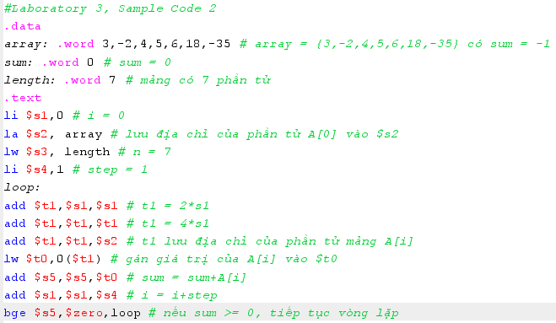

1. Thay đổi điều kiện vòng lặp thành A[i] == 0

|  |  |
| --- | --- |
| Câu lệnh mới | Câu lệnh bị thay thế |
| beq $t0,$zero,loop | blt $s1,$s3,loop |

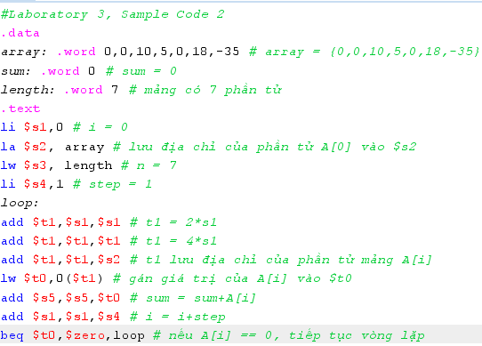

**Bài 6.**

